Univerzita Pardubice

Fakulta elektrotechniky a informatiky

Jan Pařízek

# Online půjčovna knih

*SEMESTRÁLNÍ PRÁCE*

Obsah

1 Úvod 3

1.1 Popis aplikace 3

1.2 Rich picture 3

1.3 Architektura 4

2 Analýza 4

2.1 Aktéři systému 4

2.2 UML use case diagram 5

2.3 UML Activity diagram 6

2.4 Databázový model 7

2.5 Story boardy 8

3 Implementace 10

3.1 Adresářová struktura 10

3.2 Ukázky zdrojového kódu 11

# Úvod

## Popis aplikace

Pokud by si chtěl člověk vypůjčit knihu z knihovky, musí do knihovny fyzicky přijít a zjistit, jestli je vůbec kniha dostupná.

Webová aplikace slouží pro online rezervace vypůjčení knih. Uživatelé mohou prohlížet databázi knih a mají možnost si knihu na období jednoho měsíce vypůjčit. Pokud tuto lhůtu nedodrží, navyšuje se sankce za každý den pozdního vrácení knihy.

V aplikaci je také možnost vytvářet na knihy recenze pomocí ohodnocení počtem bodů. Hodnocení na knihu může uživatel kdykoli změnit v záložce “Your account”.

## Rich picture

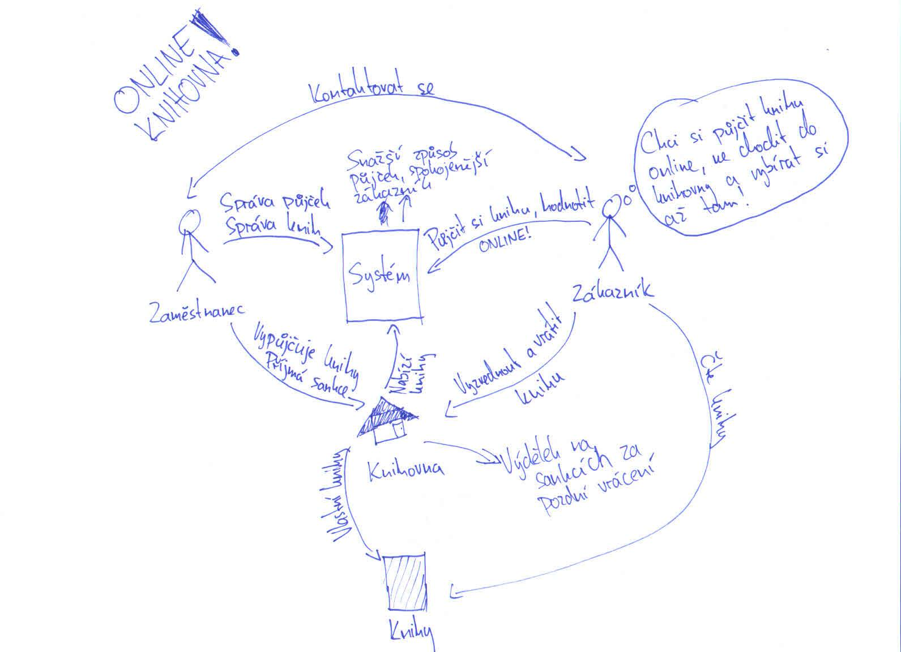

## Architektura

Webová aplikace je založena na HTML5, CSS a PHP. Jako úložný prostor dat je využita databáze MySQL. Aplikace je nahrána a běží na hostingu webzdarma.cz.

Pro práci s databází je používána online aplikace phpMyAdmin. Vývoj aplikace byl tvořen v prostředí PhpStorm od Jetbrains se studentskou licencí.

# Analýza

## Aktéři systému

* Neregistrovaný uživatel má možnost prohlížet databázi knih a jejich recenze. Pokud si však chce knihu vypůjčit, je nucen se na stránce zaregistrovat.
* Registrovaný uživatel má stejná privilegia jako neregistrovaný uživatel, ale už má možnost si knihu vypůjčit. Zároveň je mu umožněno hodnotit knihy. Také si může vyexportovat a vytisknout svou historii půjček v záložce “Your account”.
* Správce je typický zaměstnanec knihovny obsluhující tuto aplikaci. Může si prohlížet půjčky, spravovat je a kontaktovat uživatele pomocí emailu. Také je mu umožněno přidávat, editovat i mazat knihy a autory z databáze.
* Administrátor má plná práva nad celou aplikací. Má tedy stejná privilegia jako správce, ale zároveň má kontrolu nad správou uživatelů.

## UML use case diagram

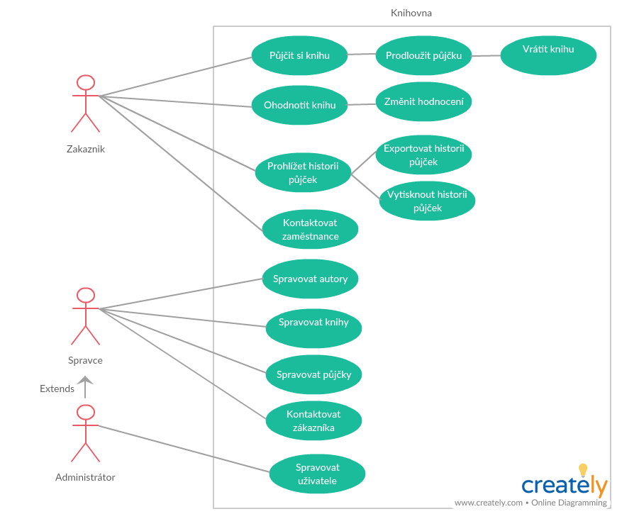

## UML Activity diagram

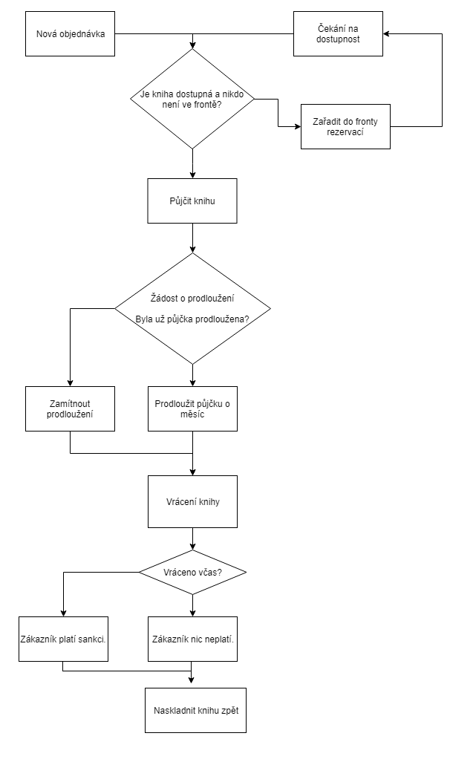

## Databázový model

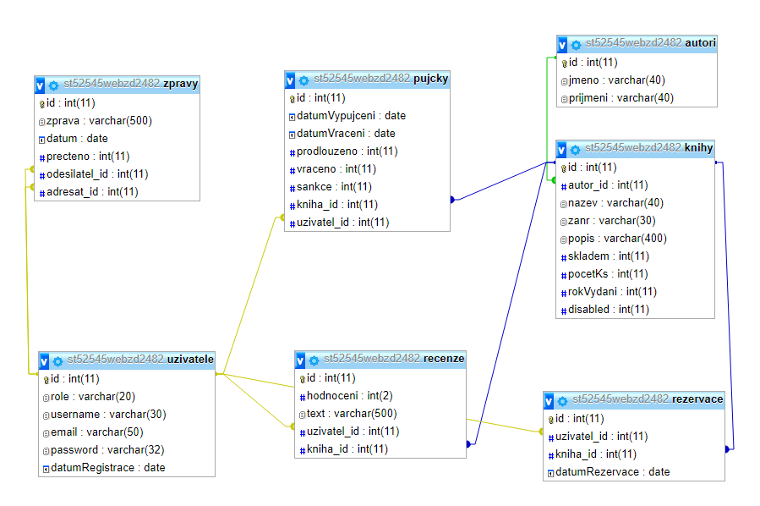

## Wireframy a Storyboard

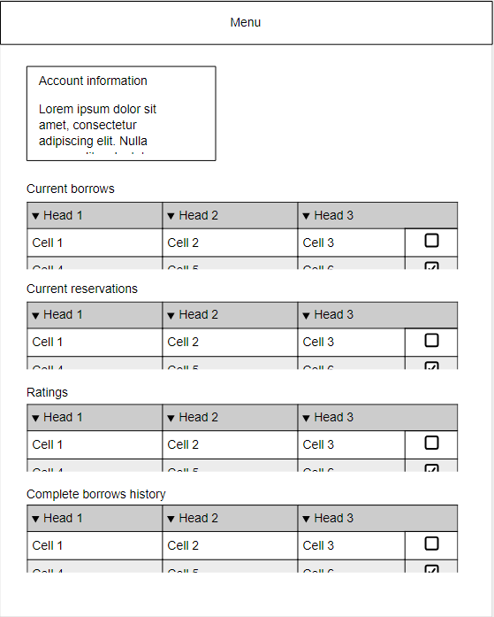

Wireframe 1 - Záložka "Your account"

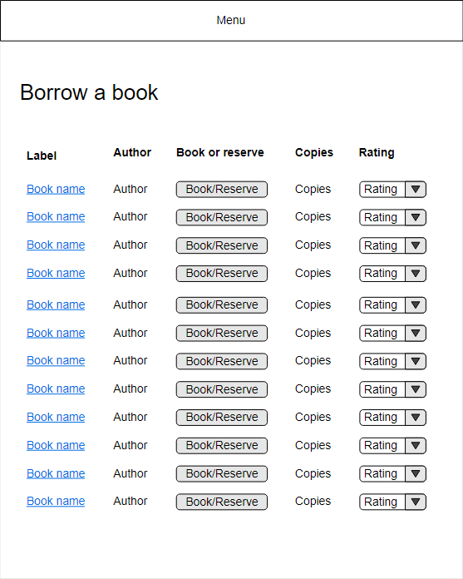

Wireframe 2 - Záložka Books

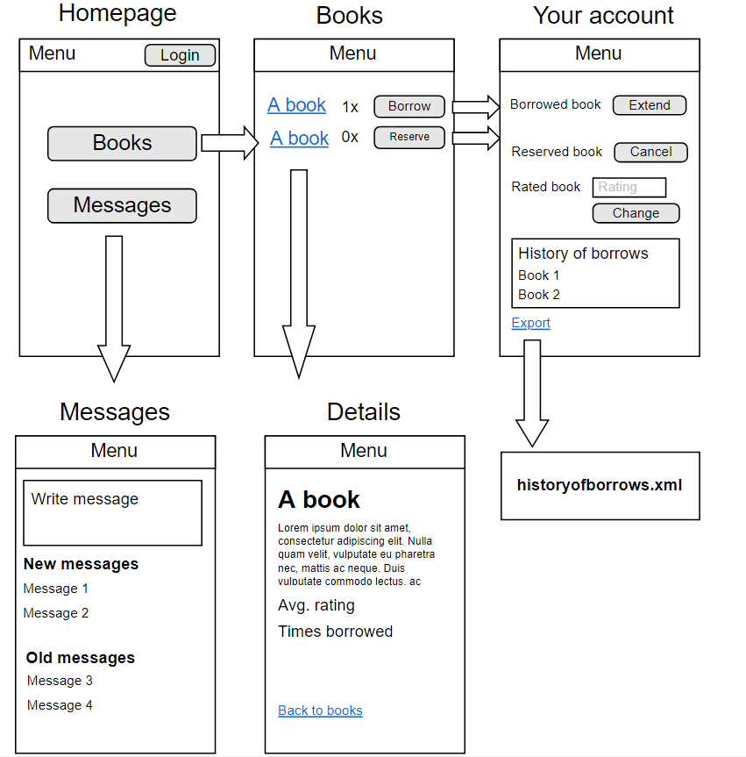

Storyboard 1

# Implementace

## Adresářová struktura

## 

## Ukázky zdrojového kódu

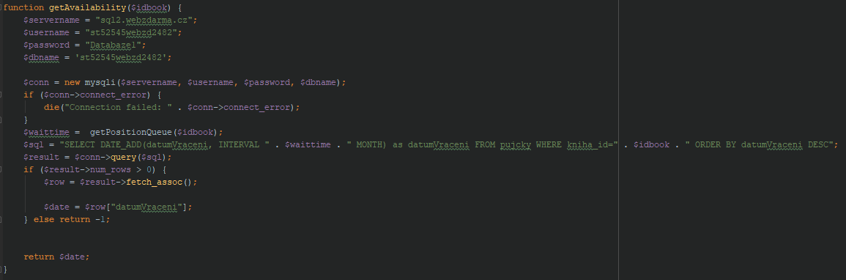

Kód 1 - Výpočet přibližného datumu dostupnosti knihy

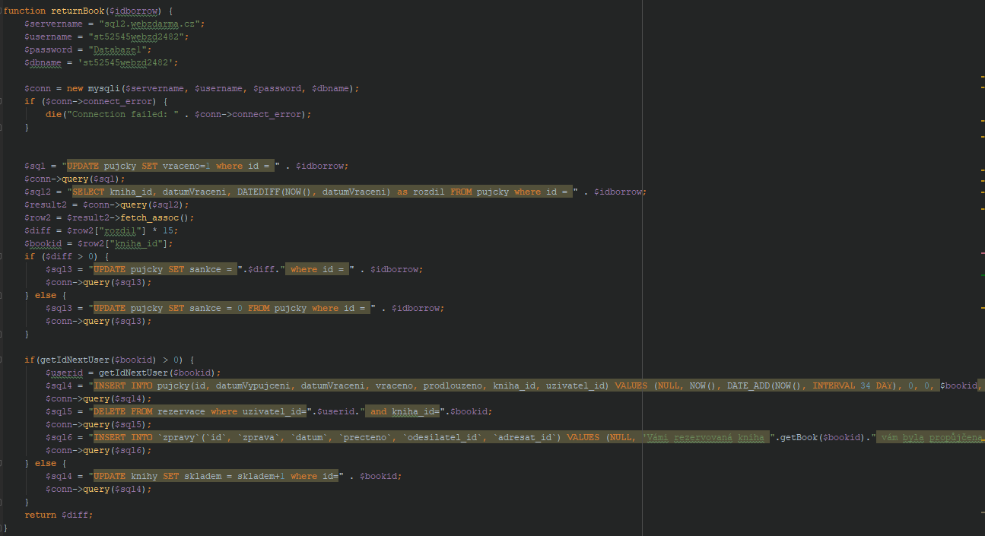

Kód 2 - Vrácení knihy a případné přiřazení půjčky uživateli s první pozicí ve frontě